 | CENTRO UNIVERSITÁRIO UNIESP
 | CURSO: SISTEMAS PARA INTERNET E DE INFORMAÇÃO |  |  |  | TURNO: NOITE
 | UNIDADE CURRICULAR: INTRODUÇÃO A PROGRAMAÇÃO
 | PERÍODO: P1 | C.H.: | 60 h/aula | SEMESTRE:
 | PROFESSOR(A): MESSIAS RAFAEL BATISTA

AULA 02 - TED

Atividades
- Desenvolva os pseuocódigos e fluxogramas que representem:
  - Um programa que imprima uma mensagem que você ama programar com esta linguagem;
Imprimir (‘ Eu amo programar com esta linguagem’)
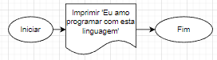

  - Um programa que some dois números;
Somar 12 + 14
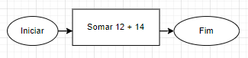

  - Um programa que solicite um número do usuário, depois some este número com 1357,
multiplique por 8, divida por 5 e eleve ao quadrado;
1. Ler numero
2. Somar numero a 1357
3. Dividir por 8
5. Multiplicar por 5
6. Elevar a 2° potência
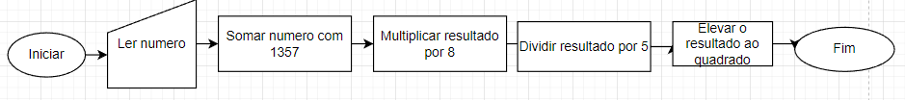
- Preencha a tabela abaixo de acordo com os tipos de dados primitivos:

Descrição | Tipo de dado primitivo | Variável ou Constante? | Crie um identificador
Nome completo | String | Constante | nome = str(‘Nome completo do usuário’)
Idade | Inteiro | Variável | idade = int(68)
Ano de nascimento | Inteiro | Constante | nascimento=int(2000)
Altura | Float | Variável | altura=float(1.60)
Peso | Float | Variável | peso=float(65.5)
Se é fumante | Booleano | Variavável | fumante=False
Se tem lesões | Booleano | Variável | lesoes=True
Observações | String | Variável | obs=str(‘Está saudavel’)

